Oppgave 1

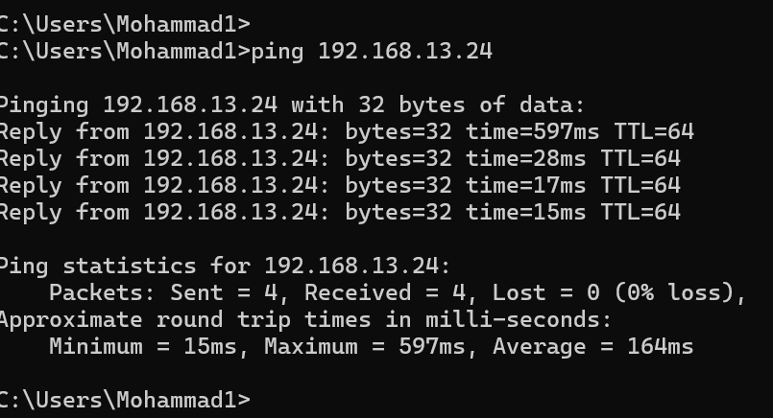

Jeg har koblet til kuben.it med passord Imkuben som er 2 imd. Her pinget jeg pc min og fant ut hva ip adresse mitt var og ip adresse mitt er 192.168.13.24

Her så har jeg settet opp webserver på serveren av phython jeg skrev

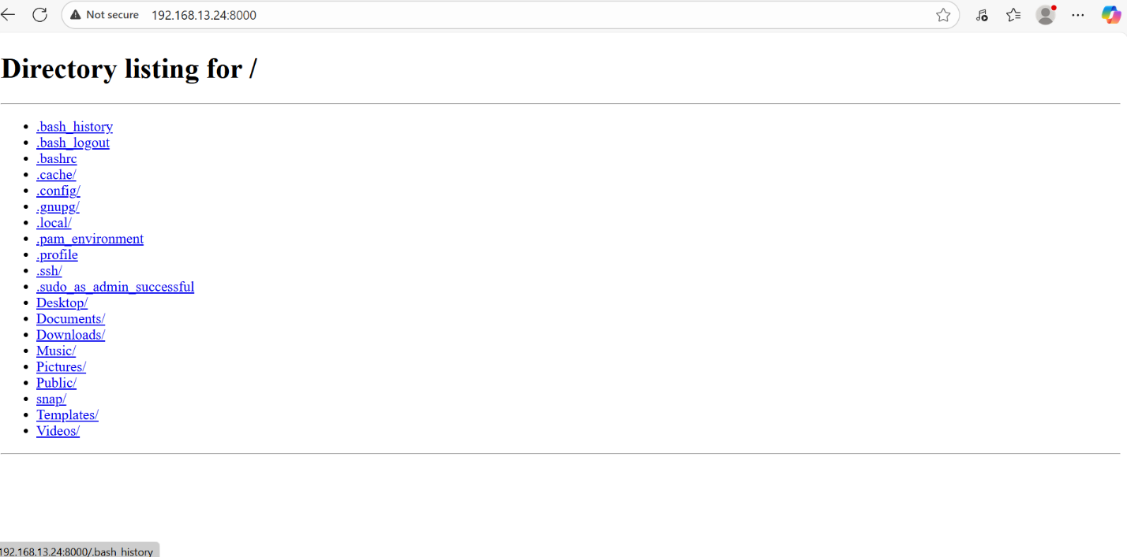

Her så limpe jeg inn ip adresse på nette også trykka jeg på enter og jeg har teset for å bruke tjenester fra laptop.

Navn er variabvell og input er det du skal putte inni og hva du heter spør deg om hvem du er og print er det som skal printe ut for deg. Som foreksempe hei+ navn er det de skal printe ut for deg.